一般社団法人埼玉県言語聴覚士会
令和5年度定時社員総会出欠票・議決票

令和5年5月21日（日）開催の総会の出欠席、及び議決票（書面表決）にご回答の上、下記送付先までFAXで返信 または 電磁気的記録による表決（インターネット表決）にてご回答ください。
FAX送付先：霞ヶ関南病院 言語聴覚科内 埼玉県言語聴覚士会 事務局 大住雅紀 宛

インターネット表決：QRコード読み取り
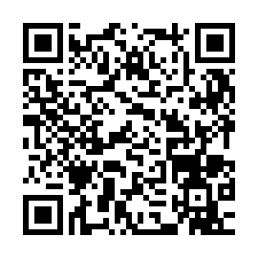
- 今年度も新型コロナウイルス感染症の対策として、会員の皆様の安全を確保するために、
定時社員総会を「欠席・書面表決」でのご参加 に、ご理解とご協力をお願いします。
- 定時社員総会成立には、正会員の過半数の表決が必要となりますので、必ずご回答ください。
- 議事に関する質問に対しては、期日までにご連絡ください。回答させていただきます。
質問受付期間は、令和5年5月16日（火）まで。お問い合わせ先：jimukyoku@st-saitama.org

氏名 （ ） 所属 （ ）
＜ 定時社員総会の出欠票 ＞
※ 感染予防の観点から、欠席 → 議決票（書面表決）を推奨します。
定時社員総会に 欠席 ・ 出席 （どちらかに○を付けて下さい）
欠席の場合 は、下記の 議決票を記入 して下さい。

＜ 議決票 ＞ それぞれの議案について、○を付けてください。
- 第1号議案 令和4年度活動報告について → 賛成 ・ 反対
- 第2号議案 令和4年度決算報告について → 賛成 ・ 反対
- 第3号議案 新役員の選出について → 賛成 ・ 反対
- 第4号議案 令和5年度活動計画について → 賛成 ・ 反対
- 第5号議案 令和5年度予算案について → 賛成 ・ 反対

＊ 令和5年5月19日（金）23：59までにご回答ください。

